Cài ePmis
Hướng dẫn cài đặt ePmis trên win xp và trường hợp cài bị lỗi.
1/ Cài đặt xong ePmis, khi mở ra chúng ta sẽ không thấy hết toàn bộ giao diện phía bên phải (HỒ SƠ QUÁ TRÌNH)
Cách khắc phục đơn giản : Thầy cô bấm chuột phải lên nền Desktop, chọn Properties.
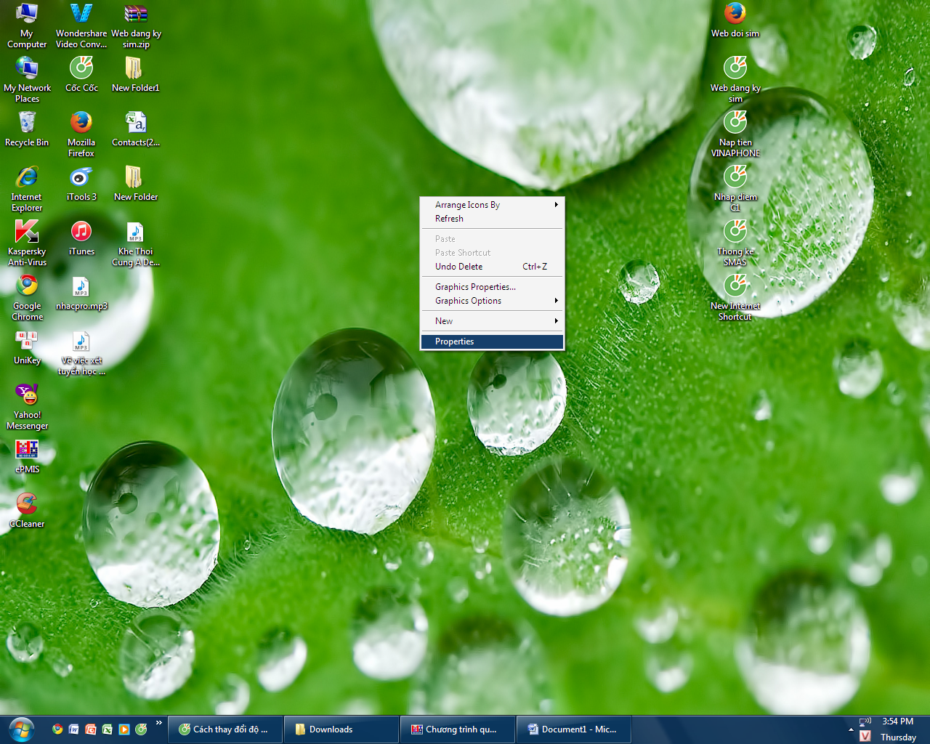

Chọn tab Settings, kéo con chạy để đặt độ phân giải 1280 x 1024 nhé.
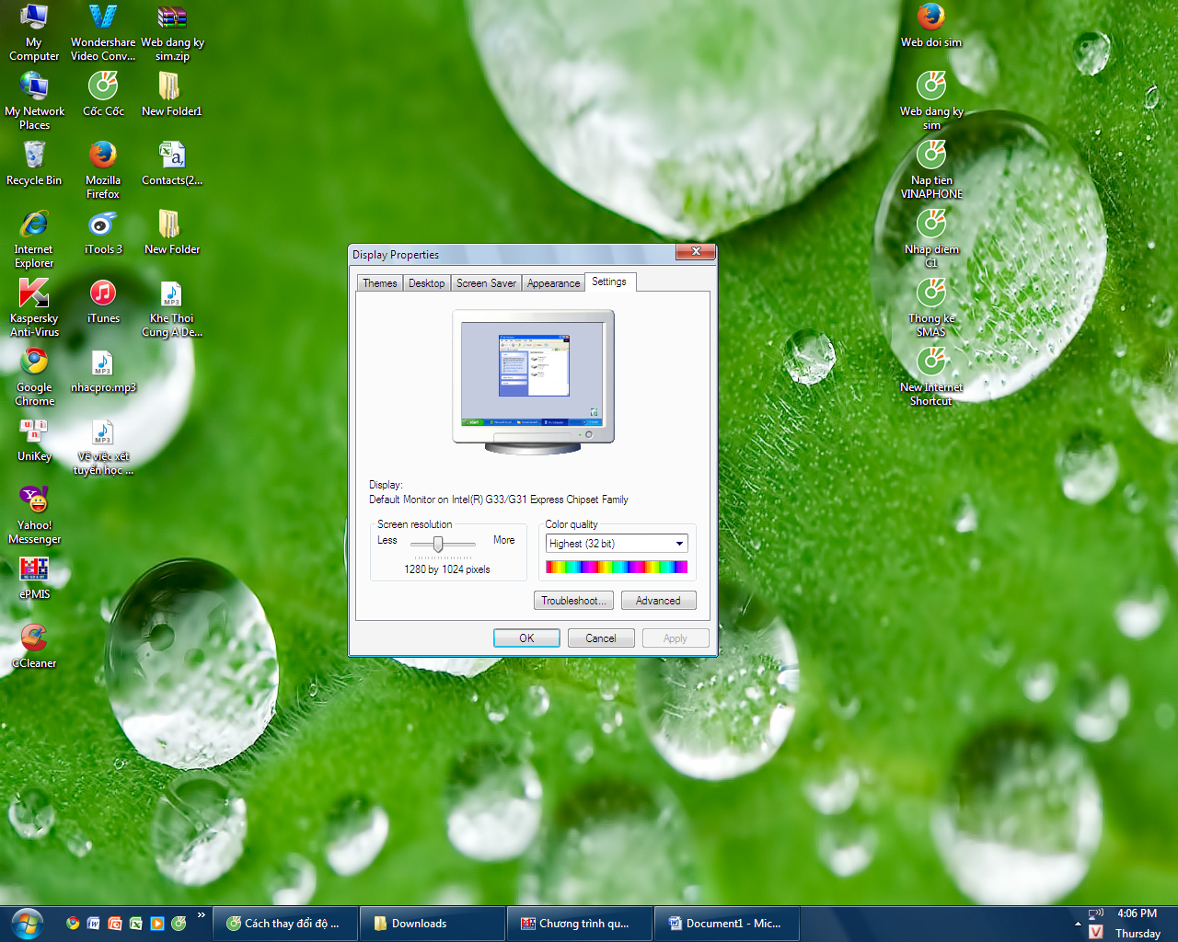
Kích Apply, OK là xong.
2/ Trường hợp cài xong, khi mở ra không được báo lỗi rồi thoát ra:
Cách khắc phục đơn giản : Thầy cô tắt chức năng diệt vi rút kaspersky
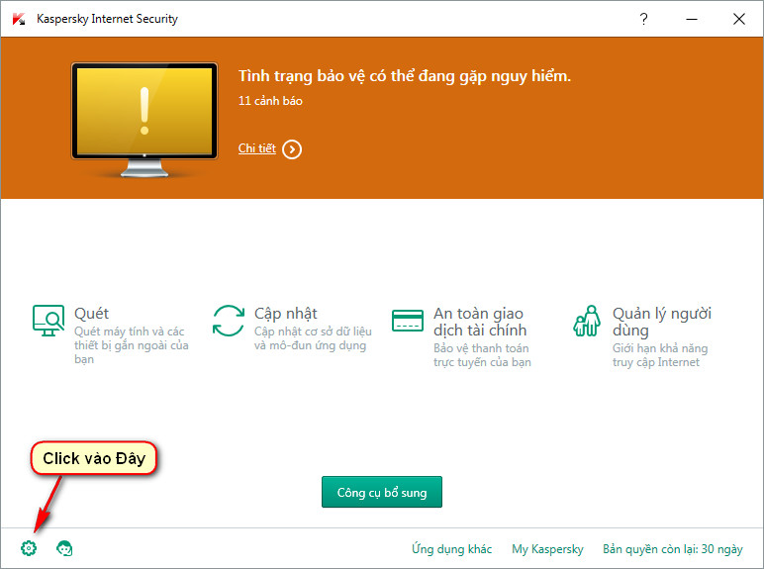
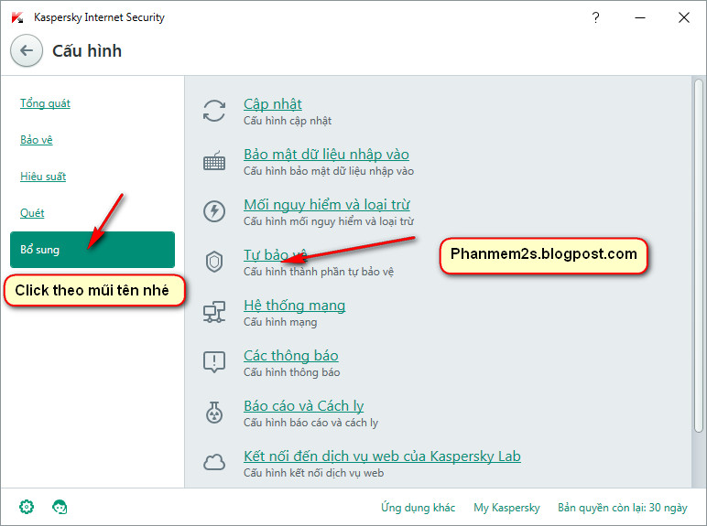
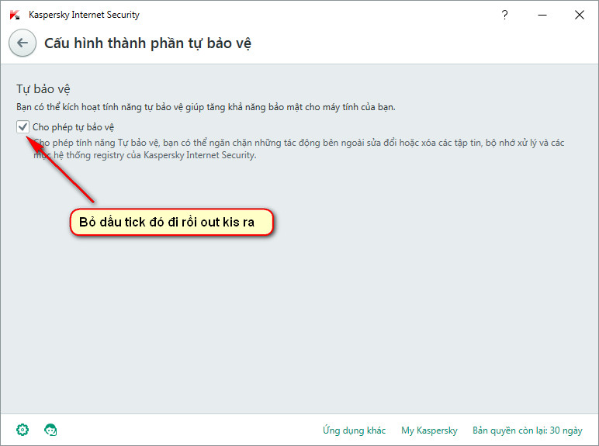
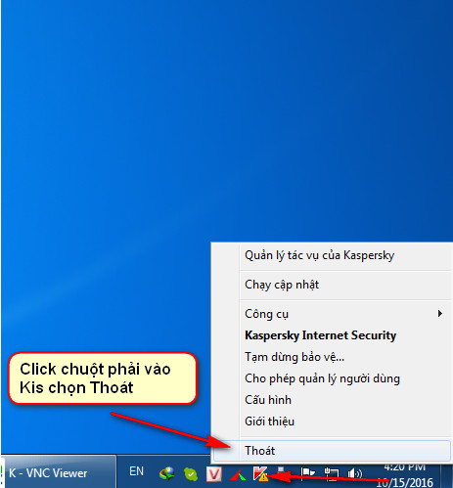

Trên đây là hai trường hợp phổ biến, thầy cô cố gắng nhé !

